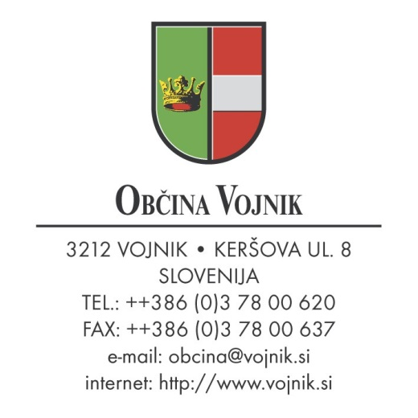
Št.:842-0001/2020-13
Datum: 20.3.2020

OBVESTILO -
PODALJŠANJE ROKOV ZA ODDAJO VLOG ZA NASLEDNJE JAVNE RAZPISE

Sporočamo, da se podaljšajo roki za oddajo vlog na za spodaj navedena javna razpisa:

1) JAVNI RAZPIS za zbiranje predlogov za sofinanciranje programov športa, ki jih bo Občina Vojnik sofinancirala iz občinskega proračuna za leto 2020

Predmet spremembe javnega razpisa je podaljšanje roka za oddajo vlog, ki bo vključno do 15. maja 2020. Ostalo besedilo javnega razpisa ostane nespremenjeno.

2) JAVNI RAZPIS za zbiranje predlogov za sofinanciranje programov ljubiteljske kulturne dejavnosti, ki jih bo Občina Vojnik sofinancirala iz občinskega proračuna za leto 2020

Predmet spremembe javnega razpisa je podaljšanje roka za oddajo vlog, do vključno petka, 15. maja 2020. Ostalo besedilo javnega razpisa ostane nespremenjeno.

Pripravila: Branko Petre,
Urška Mužar župan občine Vojnik

